会议管理系统需求分析

## 一、需求分析

### 1.1功能需求分析

会议管理系统分为两部分：会议管理后台与用户注册使用。

后台管理部分为管理员端操作，管理员分为两类：超级管理员和子管理员。其功能主要包括管理子管理员、管理会议信息和管理参会人员。

前端部分为用户注册使用，其功能主要包括查看会议信息、添加陪同人员和修改个人信息。

**一、用户类别及特征**

本系统的用户分为三类：超级管理员、子管理员和普通用户。

1. **超级管理员**

超级管理员，由后台负责分配用户名和密码，超级管理员具有后台管理的最高权限，具体包括删除、添加子部门管理员，管理会议信息、参会人员和系统普通用户等权限。

1. **子管理员**

子部门管理员，由超级管理员(或后台)负责分配用户名和密码。会议管理系统中具有不同的部门，每个部门具有一个或多个子管理员，子管理员拥有管理该部门会议及参会人员的权限。

1. **普通用户**

普通用户是对某会议有兴趣的用户，如果没有超级管理员分配的用户名和密码，则需要先进行注册，注册成功后，才能登录本系统。普通用户具有查看会议信息、添加陪同人员和修改个人信息及密码等权限。

**二、用例规则**

1. **超级管理员**

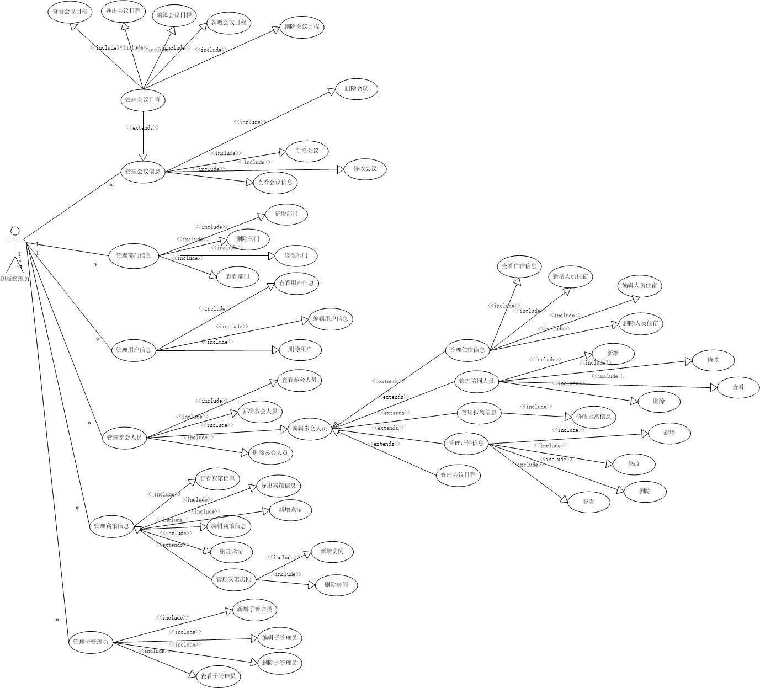

超级管理员具有最高的系统的最高权限，即具有操作任何实体关系的权限，具体如上图用例图所示：

超级管理员的具体权限包括管理会议信息、管理部门信息、管理用户信息、管理参会人员、管理宾馆信息、管理子管理员。

管理会议信息，具体包括查看会议信息、修改会议、新增会议、删除会议、管理会议的日程，其中管理会议日程又可划分为查看会议日程、导出会议日程、编辑会议日程、新增会议日程、删除会议日程。

管理部门信息，具体包括新增部门、删除部门、修改部门、查看部门。

管理用户信息，具体包括删除用户、修改用户、查看用户。

管理参会人员，具体包括查看参会人员、修改参会人员、新增参会人员、删除参会人员。

管理宾馆信息，具体包括查看宾馆信息、导出宾馆信息、编辑宾馆信息、新增宾馆、删除宾馆、管理宾馆房间，其中管理宾馆房间又可划分为新增房间、删除房间。

管理子管理员，具体包括查看子管理员信息、新增子管理员、编辑子管理员信息、删除子管理员。

1. **子管理员**

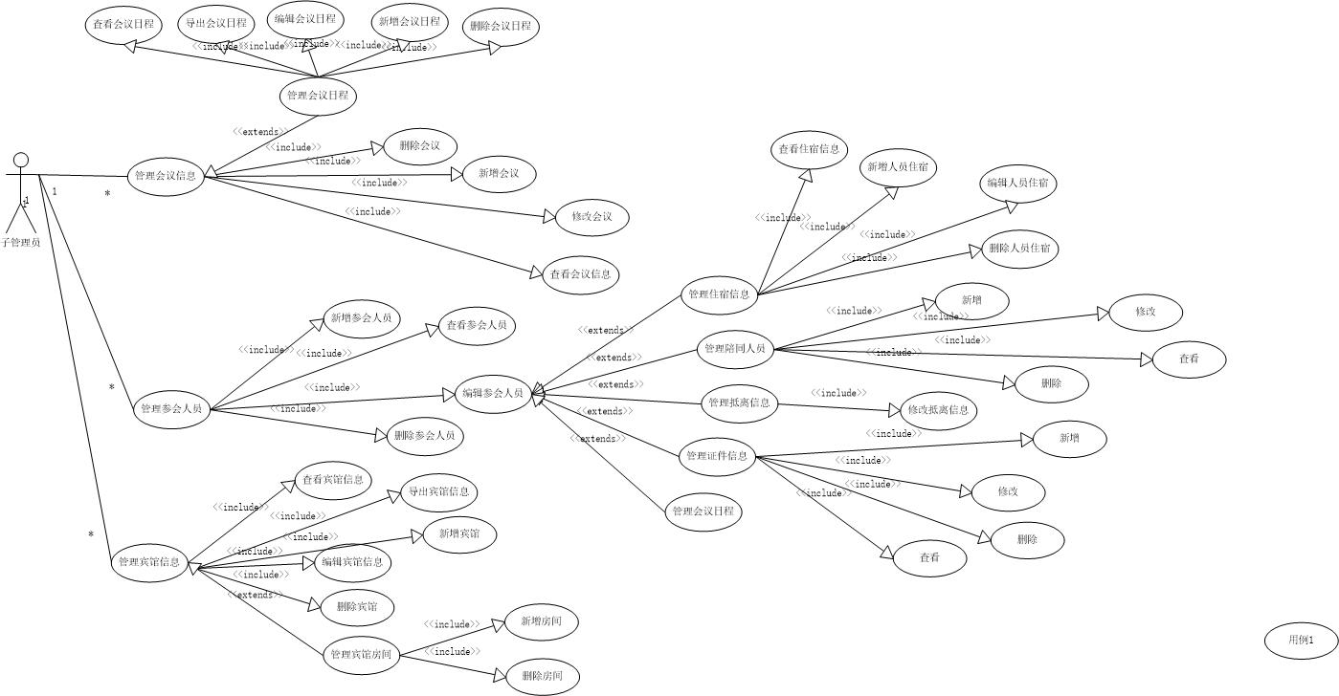

子管理员具有部门级别内的权限，即可操作所在部门内任何实体关系的权限，具体如上图用例图所示：

管理会议信息，具体包括查看会议信息、修改会议、新增会议、删除会议、管理会议的日程，其中管理会议日程又可划分为查看会议日程、导出会议日程、编辑会议日程、新增会议日程、删除会议日程。

管理参会人员，具体包括查看参会人员、修改参会人员、新增参会人员、删除参会人员。

管理宾馆信息，具体包括查看宾馆信息、导出宾馆信息、编辑宾馆信息、新增宾馆、删除宾馆、管理宾馆房间，其中管理宾馆房间又可划分为新增房间、删除房间。

1. **普通用户**



用户权限较低，只能操作与用户自身相关的功能，具体如上图用例图所示：

管理会议信息，用户可以查看参加的会议，并详细查看该会议的参会成员，并且可以修改参会人员信息、新增参会人员、删除参会人员。

管理个人信息，即用户可以查看注册时填写的个人信息，核对是否正确，并且可以修改。

管理用户密码，即用户可以修改个人密码，确保用户账号的安全性。

### 1.2功能结构设计

根据功能需求分析的各用户角色及其相关功能，即超级管理员、子管理员和普通用户及其对应功能，分析得出各自的功能结构图

如下所示：

**一、超级管理员**

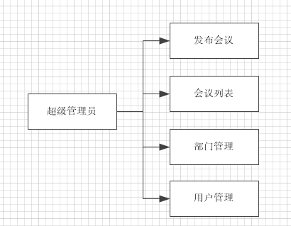

如上图所示，超级管理员用户有四个组成部分：发布会议、会议列表、部门管理、用户管理。发布会议，在该部分进行会议的发布；会议列表，该部分显示该系统内所有的会议基本信息和相关操作，详细如下：

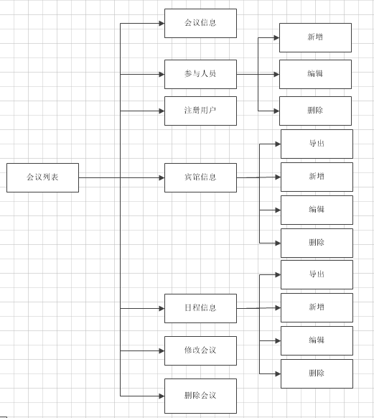

在会议列表部分，有会议信息、参与人员、注册用户、宾馆信息、日程信息、修改会议和删除会议这七部分组成。会议信息显示会议的基本信息；参与人员显示该会议的所有参会人员，并可新增、编辑和删除，其中参会人员的编辑部分又细分为如下部分：

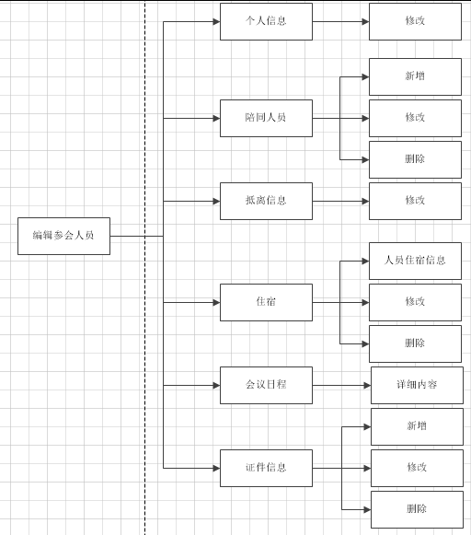

编辑参会人员，分为个人信息、陪同人员、抵离信息、住宿、会议日程、证件信息这六个部分。个人信息显示参会人员的基本信息，可修改；陪同人员显示该参会人员的陪同人员，可新增、修改、删除；抵离信息显示参会人员的某种交通方式下的抵达和离开信息，可修改；住宿信息显示该参会人员及其陪同人员的住宿信息（宾馆及房间），可修改和删除；会议日程显示该参会人员参加某会议的所有日程信息，只能显示和导出；证件信息显示该参会人员的所持身份证或护照的信息，可新增、修改、删除。

在会议列表的注册用户部分，可显示注册该会议的所有用户；宾馆信息，显示该会议所在的所有宾馆和宾馆房间，可新增、修改和删除；日程信息，显示该会议的所有日程安排信息，可导出、新增、修改和删除；另外，还有修改会议和删除会议。

超级管理员的部门管理部分，显示该系统内所有的部门信息和相关操作，详细如下：

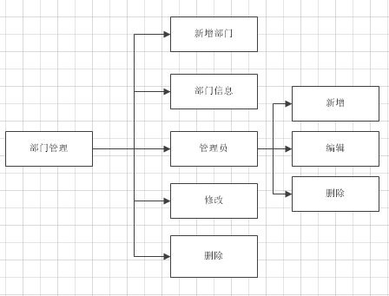

部门管理部分包括新增部门、部门信息、管理员、修改和删除这五部分。新增部门，添加系统内的部分类别；部门信息，显示系统内所有部门的基本信息；管理员，显示该部门的子管理员信息，可新增、编辑和删除子管理员；所有的部门，均可修改和删除。

超级管理员的用户管理部分，显示该系统内所有的用户信息和相关操作，详细如下：

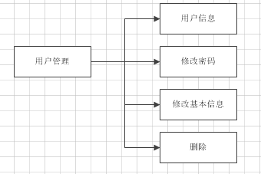

用户管理部分包括用户信息、修改密码、修改基本信息和删除四部分。用户信息，显示该系统内的所有用户信息；修改密码，超级管理员可修改所有的用户的登录密码；修改基本信息，超级管理员课修改所有用户的基本信息；同时，超级管理员可删除用户。

**二、普通子管理员**

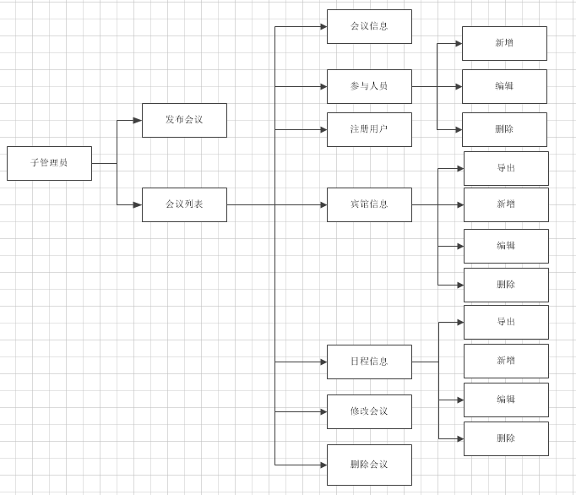

如上图所示，子管理员部分只包括发布会议和会议列表两大部分，这两部分的功能结构图和超级管理员的功能结构图类似，只有在显示的会议内容上有所不同。发布会议，在该部分进行会议的发布；会议列表，该部分只显示该子管理员所在部门的会议基本信息和相关操作，包括会议信息、参与人员、注册用户、宾馆信息、日程信息、修改会议和删除会议这七部分。会议信息显示会议的基本信息；参与人员显示该会议的所有参会人员，并可新增、编辑和删除，其中参会人员的编辑部分又细分为如下所示，和超级管理员的类似，此处不再赘述。注册用户、宾馆信息、日程信息、修改会议和删除会议的部分均和超级功能员的功能结构图相同，此处也不再赘述。



**三、用户**

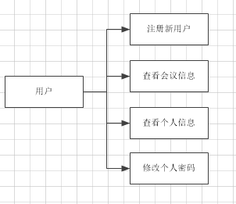

如上图所示，用户的功能有：注册新用户、查看会议信息、查看个人信息、修改个人密码。

在用户注册部分，用户填写个人信息，设置账号和密码即可注册成为会议管理系统的新用户。

在查看会议信息部分，用户可以查看其参加的所有会议信息，并查看该会议的参会人员信息。此外，还可以增加、修改或删除参会成员，详细如下：



修改参会人员信息中，分为个人信息、陪同人员、抵离信息、会议日程、证件信息这五个部分。个人信息显示参会人员的基本信息；陪同人员显示该参会人员的陪同人员；抵离信息显示参会人员的某种交通方式下的抵达和离开信息；会议日程显示该参会人员参加某会议的所有日程信息；证件信息显示该参会人员的所持身份证或护照的信息。详细如下：



用户信息查看部分，在这部分中用户可以查看注册时填写的个人信息并对此作出修改等。

此外，还有修改密码部分，在这部分中用户可以修改密码以确保账号的安全性。

### 1.3 系统流程设计

本系统的整体系统流程图：

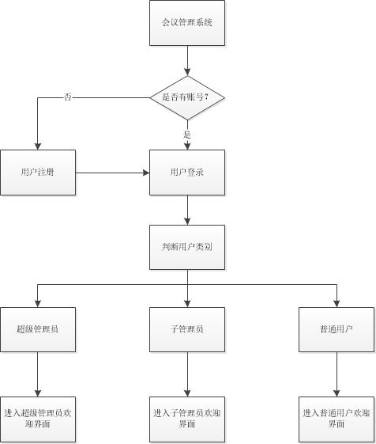

在整个会议管理系统的流程中，比较复杂且重要的操作流程将在下面详细说明：

1. 用户注册

当游客对某会议感兴趣时可进行系统注册。注册采用邮箱注册(用户名即邮箱名)，选择参加的会议并填写基本信息，点击确认，当注册采用邮箱不存在已注册的情况下，系统将向邮箱账号发送激活邮件，用户点击激活后，即可返回登陆。具体流程如下图所示：

